Успехи коллектива – заслуга специалистов
11 марта 2021 года
Начальник ГУ-Главного управления ПФР №9 по г.Москве и Московской области Людмила Тарасова накануне празднования Международного женского дня 8 марта вручила сотрудникам памятные знаки «30 лет Пенсионному фонду Российской Федерации», которые решением Правления ПФР награждены за высокие показатели работы, а также за успешную реализацию в 2020 году Указов Президента РФ.
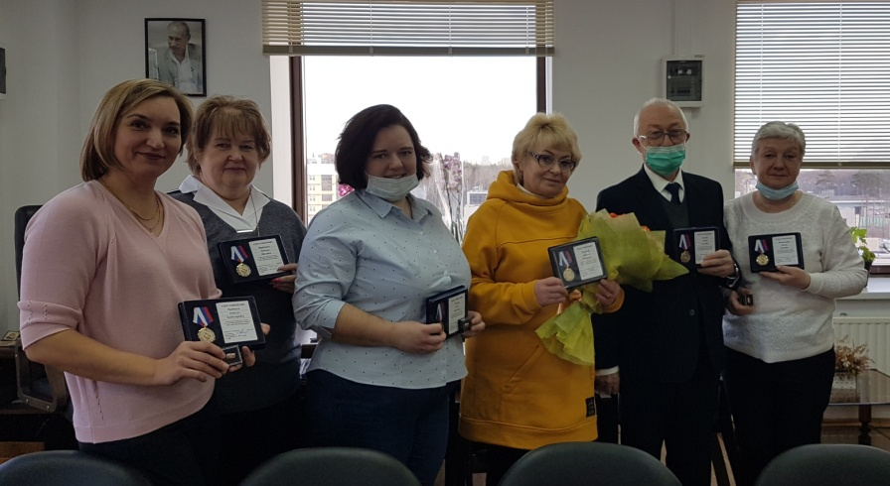
«В 2020 году Пенсионному фонду были поручены дополнительные задачи по осуществлению выплат семьям с детьми по Указам Президента Российской Федерации В.Путина. Несмотря на сложные условия работы, связанные с эпидемиологической обстановкой в стране, и значительно возросшей нагрузкой на специалистов эти задачи необходимо было решить в короткие сроки, максимально используя электронные сервисы. Дополнительная единовременная выплата стала первой в России, которая была организована по принципам социального казначейства, когда выплата осуществляется в проактивном режиме, без подачи заявления гражданином, если ранее он обращался за аналогичной поддержкой. В результате оперативной и слаженной работы всех специалистов нашего Главного управления семьи с детьми в период пандемии получили выплаты на детей» - подчеркнула Людмила Тарасова при вручении заслуженных наград.

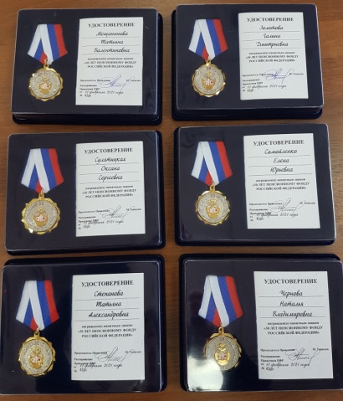
Активная и напряжённая работа специалистов Главного управления продолжается и в этом году. С 1 января осуществлён перерасчет страховых пенсий неработающим пенсионерам выше уровня инфляции, а с 1 февраля – ежемесячных денежных выплат. В апреле традиционно планируется индексация социальных пенсий.

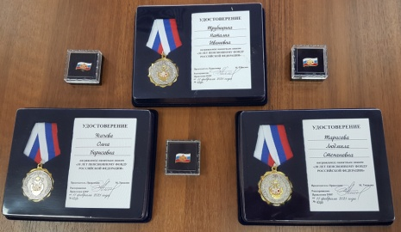
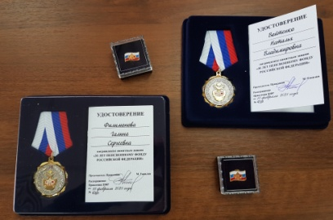

Основной задачей перед коллективом остаётся повышение качества пенсионного обслуживания, создание новых условий работы для гражданина с учетом современных технологий, продолжение и приумножение 18 летних традиций созидательной работы специалистов Главного управления.

